Guía de aprendizaje semana 18
Nombre del Estudiante |  |  | Curso: 1 año A
Nombre del Estudiante |  |  | Fecha: 10 al 14 de agosto
Unidad: 1 | “Los seres vivos”
O.A. P | OA 1: Reconocer y observar, por medio de la exploración, que los seres vivos crecen, responden a estímulos del medio, se reproducen y necesitan agua, alimento y aire para vivir, comparándolos con las cosas no vivas.
Habilidad | Observar, reconocer, identificar, aplicar
Docente: | Oriana Salinas Sanhueza | Asignatura: |  | Ciencias Naturales
Seres vivos y seres no vivos

Los seres vivos son aquellos que nacen, crecen, se reproducen y mueren como, por ejemplo, las personas, los animales y las plantas. Los seres vivos necesitan agua, alimento, aire, luz y un entorno adecuado para sobrevivir.

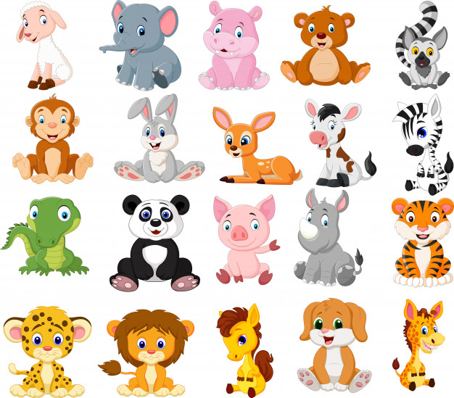
Ejemplos de seres vivos:
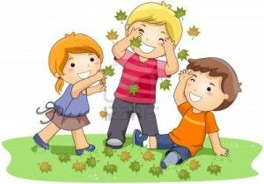
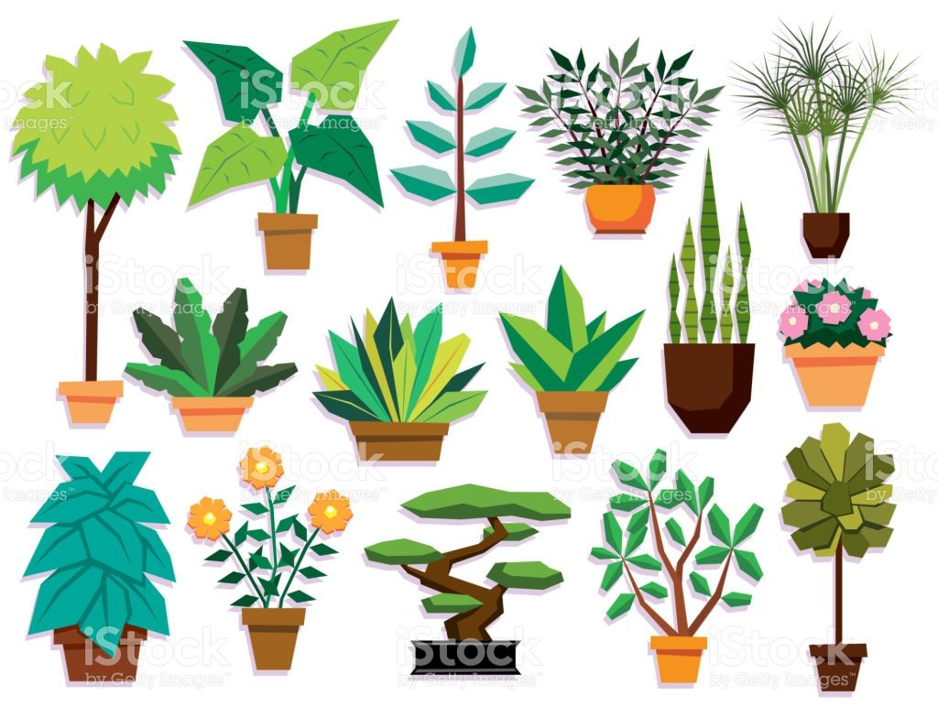


Los seres no vivos son aquellos que no tienen vida como, por ejemplo, las rocas y el agua. Los seres no vivos o inertes pueden ser naturales, como el aire o artificiales, como los juguetes.

Ejemplos de seres no vivos o inertes:
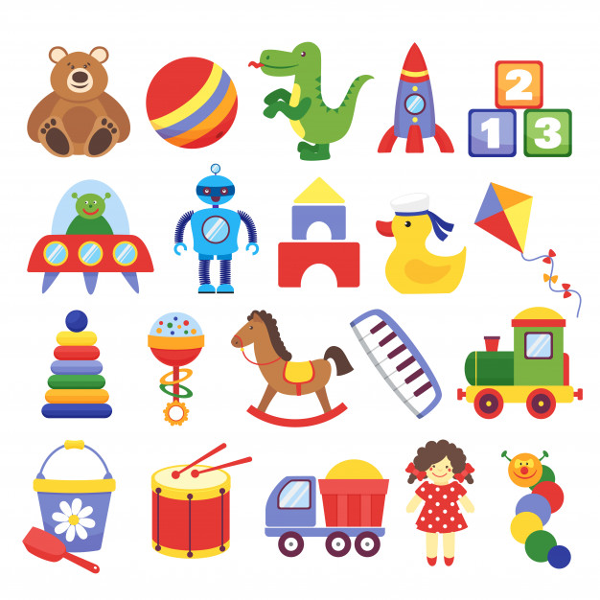
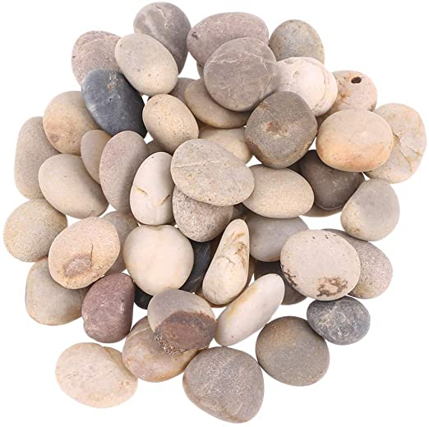


Ahora pongamos a prueba lo aprendido.
Encuentra seres vivos y seres inertes. Escribe las palabras en la lista correspondiente. Rodea las palabras encontradas en la sopa de letra con rojos los seres vivos y azul los seres inertes.

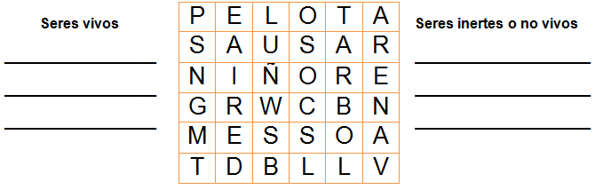

Sabemos que existen seres vivos y seres inertes. Los seres vivos necesitan algunas cosas para vivir y los seres inertes no. Observa:

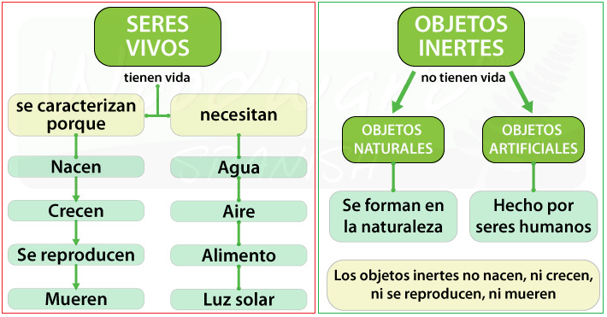

Tarea
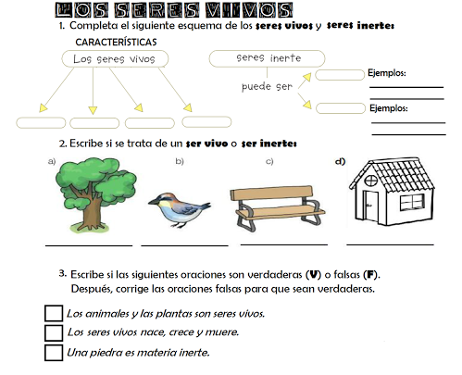
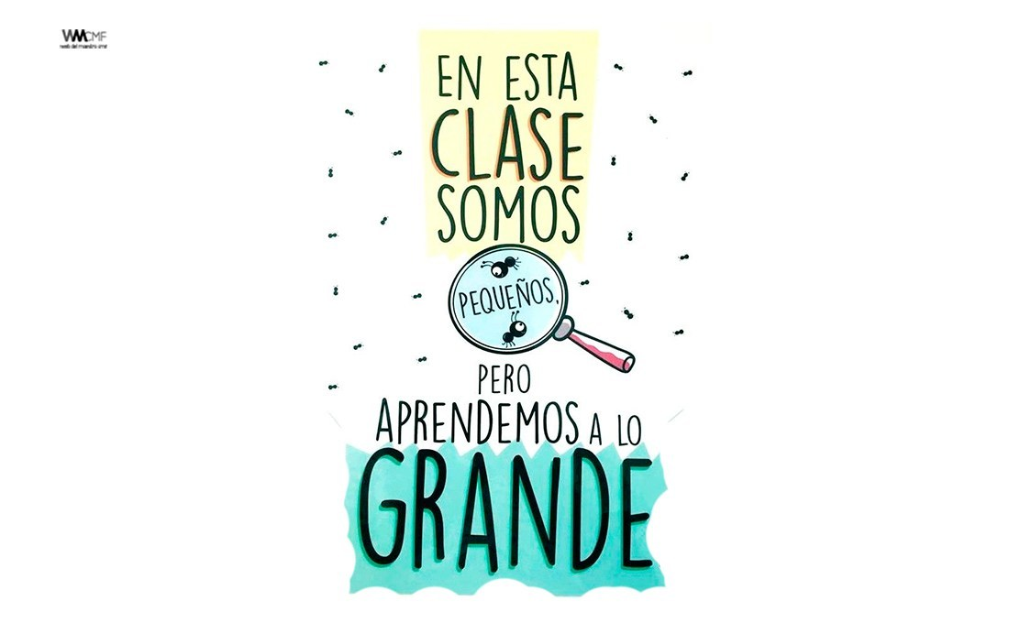

Solucionario Guía.

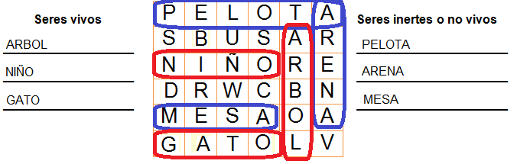

Solucionario tarea
